

**Μάθημα «Ανάπτυξη και Αρχιτεκτονικές**   
**Πληροφοριακών Συστημάτων»**

**Ε’ Εξάμηνο**

Θέμα εργασίας:

**E-SHOP για την πώληση Παραδοσιακών Ζυμαρικών**

**ΕΓΓΡΑΦΟ ΣΧΕΔΙΑΣΗΣ ΕΦΑΡΜΟΓΗΣ**

**ElPasta** (ismgroup10):

Ψύλλας Κωνσταντίνος - ***8170145***

Γιαννόπουλος Δημήτρης - ***8170019***

Μιχόπουλος Ιωάννης - ***8170073***

Έκδοση Παραδοτέου:

2η

<17/12/2019>

ΠΕΡΙΕΧΟΜΕΝΑ

1. Περιγραφή Εργασίας και Ηλεκτρονική Διεύθυνση 3
2. Διάγραμμα Περιπτώσεων Χρήσης 4
3. Διάγραμμα Κλάσεων 9
4. Σχήμα Βάσης Δεδομένων 10
5. Διάγραμμα Μονάδων 11

# Περιγραφή Εργασίας και Ηλεκτρονική Διεύθυνση

Στην συγκεκριμένη εργασία, υλοποιούμε το ηλεκτρονικό κατάστημα της βιοτεχνίας παραδοσιακών Ζυμαρικών Μεγαλόπολης Ψύλλα, με την οποία είχαμε ασχοληθεί και στο προηγούμενο εξάμηνο στα πλαίσια του μαθήματος [Ανάλυση και Σχεδιασμός Πληροφοριακών Συστημάτων](http://edu.dmst.aueb.gr/course/view.php?id=24). Πιο συγκεκριμένα, μέσω του ηλεκτρονικού καταστήματος οι πελάτες μας (οποιοσδήποτε), θα έχουν την δυνατότητα να δημιουργήσουν το δικό τους προφίλ, να ανακαλύψουν τα προϊόντα μας, και να κάνουν ηλεκτρονικά και γρήγορα τις παραγγελίες τους. Επίσης, μέσω της σελίδας θα δίνεται η δυνατότητα στους χρήστες να δουν μια λίστα με τα συνεργαζόμενα καταστήματα στα οποία πωλούνται τα προϊόντα της επιχείρησης (τη διεύθυνση, το τηλέφωνο και κάποια άλλα βασικά στοιχεία του κάθε καταστήματος).Τέλος, ο χρήστης θα έχει την επιλογή να κλείσει ραντεβού με την επιχείρηση ηλεκτρονικά διαλέγοντας την ημερομηνία και την ώρα που τον βολεύει, έτσι ώστε να συγκεντρώσει τα δικά του υλικά και να πάει στην βιοτεχνία να παρασκευάσει τα δικά του ζυμαρικά.

Το site της επιχείρησης είναι διαθέσιμο στην παρακάτω ηλεκτρονική διεύθυνση:

[***http://ism.dmst.aueb.gr/ismgroup10/E-shop/***](http://ism.dmst.aueb.gr/ismgroup10/E-shop/)

# Διάγραμμα Περιπτώσεων Χρήσης

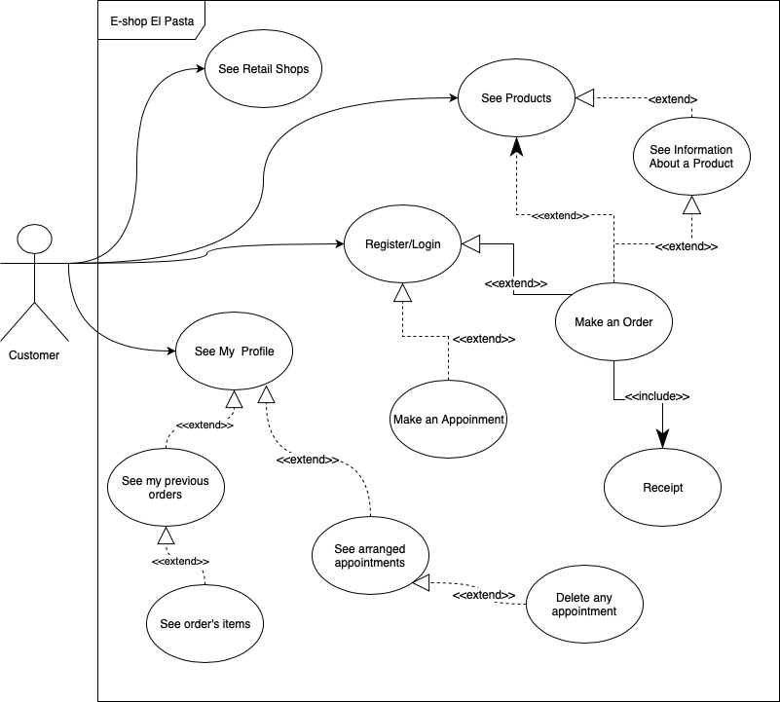

|  |  |  |
| --- | --- | --- |
| **Use Case** | Προβολή προφίλ χρήστη (έτοιμο) | |
| **Σύντομη Περιγραφή** | Η συγκεκριμένη περίπτωση χρήσης περιλαμβάνει τις ενέργειες που πραγματοποιούνται όταν ο χρήστης συνδεθεί και θέλει να δει τα προσωπικά του στοιχεία. | |
| **Actors** | Χρήστης | |
| **Βασικές Ροές** | **Ενέργειες** | **Δεδομένα** |
| Ο χρήστης πληκτρολογεί το URL της επιχείρησης για να μεταφερθεί στο site. |  |
| Στην συνέχεια επιλέγει το πεδίο «Είσοδος» |  |
| Αφού μεταφερθεί στην σελίδα login.jsp, του ζητείται το email και το password του. |  |
| Ο χρήστης πληκτρολογεί το προσωπικό του email και κωδικό και πατάει το «Σύνδεση» | nEmail,nPswd |
| Ο χρήστης μεταφέρεται στην σελίδα cuProfile.jsp και του παρουσιάζονται τα προσωπικά του στοιχεία. |  |
| Κάνοντας «scroll-down» μπορεί να δει «Τα προσεχή ραντεβού του» καθώς και τις «Παραγγελίες» του. |  |
| Η περίπτωση χρήσης τελειώνει. |  |
| **Εναλλακτικές Ροές** |  |  |

|  |  |  |
| --- | --- | --- |
| **Use Case** | Προβολή Παραγγελιών (έτοιμο) | |
| **Σύντομη Περιγραφή** | Η συγκεκριμένη περίπτωση χρήσης περιλαμβάνει τις ενέργειες που πραγματοποιούνται όταν ο χρήστης συνδεθεί και θέλει να δει τις παραγγελίες που έχει πραγματοποιήσει. | |
| **Actors** | Χρήστης | |
| **Βασικές Ροές** | **Ενέργειες** | **Δεδομένα** |
| Ο χρήστης πληκτρολογεί το URL της επιχείρησης για να μεταφερθεί στο site. |  |
| Στην συνέχεια επιλέγει το πεδίο «Είσοδος» |  |
| Αφού μεταφερθεί στην σελίδα login.jsp, του ζητείται το email και το password του. |  |
| Ο χρήστης πληκτρολογεί το προσωπικό του email και κωδικό και πατάει το «Σύνδεση» | nEmail,nPswd |
| Ο χρήστης μεταφέρεται στην σελίδα cuProfile.jsp και του παρουσιάζονται τα προσωπικά του στοιχεία. |  |
| Κάνοντας «scroll-down» μπορεί να δει τις «Παραγγελίες» του καθώς και κάποια σύντομα στοιχεία της κάθε παραγγελίας, όπως ημερομηνία, τρόπος πληρωμής και συνολικό ποσό πληρωμής. |  |
| Ο χρήστης επιλέγει κάποια από τις παραγγελίες του και μεταφέρεται στην σελίδα view-order.jsp και του παρουσιάζεται η λίστα με τα προϊόντα της συγκεκριμένης παραγγελίας. | orderCode |
| Η περίπτωση χρήσης τελειώνει. |  |
| **Εναλλακτικές Ροές** | Ο χρήστης αφού έχει δει κάποια παραγγελία, πηγαίνει πίσω στο προφίλ του και επιλέγει κάποια άλλη παραγγελία. |  |
| Ο χρήστης επιλέγει κάποια άλλη παραγγελία και μεταφέρεται στην σελίδα view-order.jsp μετα στοιχεία της άλλη παραγγελίας. | orderCode |
| Ο χρήστης επιστρέφει στο προφίλ του. Η περίπτωση χρήσης τελειώνει . |  |

|  |  |  |
| --- | --- | --- |
| **Use Case** | Προβολή προγραμματισμένων ραντεβού (έτοιμο) | |
| **Σύντομη Περιγραφή** | Η συγκεκριμένη περίπτωση χρήσης περιλαμβάνει τις ενέργειες που πραγματοποιούνται όταν ο χρήστης συνδεθεί και θέλει να δει τα ρενταβού που έχει δημιουργήσει. | |
| **Actors** | Χρήστης | |
| **Βασικές Ροές** | **Ενέργειες** | **Δεδομένα** |
| Ο χρήστης πληκτρολογεί το URL της επιχείρησης για να μεταφερθεί στο site. |  |
| Στην συνέχεια επιλέγει το πεδίο «Είσοδος» |  |
| Αφού μεταφερθεί στην σελίδα login.jsp, του ζητείται το email και το password του. |  |
| Ο χρήστης πληκτρολογεί το προσωπικό του email και κωδικό και πατάει το «Σύνδεση» | nEmail,nPswd |
| Ο χρήστης μεταφέρεται στην σελίδα cuProfile.jsp και του παρουσιάζονται τα προσωπικά του στοιχεία. |  |
| Κάνοντας «scroll-down» μπορεί να δει τα «Προσεχή Ραντεβού», όπου εμφανίζονται τα στοιχεία για το ραντεβού του.(Περιγραφή,Ημερομηνία,Ώρα). |  |
| Η περίπτωση χρήσης τελειώνει. |  |
| **Εναλλακτικές Ροές** | Ο χρήστης αφού έχει δει τα ραντεβού που έχει δημιουργήσει, θέλει να ακυρώσει κάποιο από τα ραντεβού. |  |
| Ο χρήστης πατάει το κουμπί «Ακύρωση» και μεταφέρεται στην σελίδα “delete-ajax.jsp” και του εμφανίζεται το μήνυμα «Λυπούμαστε που τελικά δεν θα μπορέσετε να μας επισκεφθείτε. Σε μερικά δευτερόλεπτα θα επιστρέψετε αυτόματα στο προφίλ σας.» | cus\_id, appo\_id |
| Ο χρήστης επιστρέφει στο προφίλ του έπειτα από 5 δευτερόλεπτα. Η περίπτωση χρήσης τελειώνει. |  |

|  |  |  |
| --- | --- | --- |
| **Use Case** | Εγγραφή νέου χρήστη στο σύστημα (έτοιμο) | |
| **Σύντομη Περιγραφή** | Η συγκεκριμένη περίπτωση χρήσης περιλαμβάνει τις ενέργειες που πραγματοποιούνται όταν κάποιος νέος χρήστης συνδέεται στη σελίδα της επιχείρησης και θέλει να εγγραφεί στο σύστημα. | |
| **Actors** | Χρήστης | |
| **Βασικές Ροές** | **Ενέργειες** | **Δεδομένα** |
| Ο χρήστης πληκτρολογεί το URL της επιχείρησης για να μεταφερθεί στο site. |  |
| Στην συνέχεια επιλέγει το πεδίο «Εγγραφή». |  |
| Αφού μεταφερθεί στη συγκεκριμένη οθόνη εμφανίζεται μια φόρμα εγγραφής. |  |
| Στο συγκεκριμένο στάδιο ο χρήστης μπορεί να δημιουργήσει έναν λογαριασμό στο σύστημα της επιχείρησης. |  |
| Ο χρήστης πληκτρολογεί τα προσωπικά του στοιχεία όπως όνομα, επίθετο, τηλέφωνο και άλλα και επιλέγει το πλήκτρο «I agree to the terms and conditions»για να δηλώσει ότι αποδέχεται τους όρους της επιχείρησης. |  |
| Έχοντας συμπληρώσει όλες τις απαιτούμενες φόρμες κάνει κλικ στο κουμπί «Εγγραφή». | nName,nSurname,nBirthday,nGender,nEmail,nTel,nPswd,Cnfrm,nAddress,nPost,nCountry,nCity,checkbox |
| Τα στοιχεία του χρήστη αποθηκεύονται στο αρχείο της επιχείρησης για μελλοντικές αγορές και στην οθόνη εμφανίζεται το μήνυμα «Η εγγραφή πραγματοποιήθηκε με επιτυχία». |  |
| Ο χρήστης μεταφέρεται αυτόματα στην σελίδα της επιχείρησης που δημιουργείται με το προφίλ του και η περίπτωση χρήσης τελειώνει. |  |
| **Εναλλακτικές Ροές** | Ο χρήστης κατά την εισαγωγή των στοιχείων του δεν συμπληρώνει σωστά κάποιο ή κάποια πεδία με αποτέλεσμα όταν πατάει «Εγγραφή» να μην ολοκληρώνεται η διαδικασία και να εμφανίζεται στην οθόνη το μήνυμα «Παρακαλώ συμπληρώστε σωστά τα στοιχεία σας». Επίσης εμφανίζεται κατάλληλο μήνυμα δίπλα στο πεδίο του κάθε στοιχείου που είναι λανθασμένα συμπληρωμένο, έτσι ώστε να το διορθώσει ο χρήστης και να προχωρήσει σε επιτυχημένη εγγραφή. | nName,nSurname,nBirthday,nGender,nEmail,nTel,nPswd,Cnfrm,nAddress,nPost,nCountry,nCity,checkbox |
|  | Ο χρήστης συνειδητοποιεί ότι έχει δημιουργήσει ήδη λογαριασμό στον ιστότοπο της επιχείρησης, οπότε δεν συμπληρώνει καμία φόρμα και επιλέγει κατευθείαν το πλήκτρο «Έχω λογαριασμό» με το οποίο μεταφέρεται στη σελίδα εισόδου των εγγεγραμμένων μελών. | nEmail,nPswd |

|  |  |  |
| --- | --- | --- |
| **Use Case** | Προβολή Προϊόντων (έτοιμο) | |
| **Σύντομη Περιγραφή** | Σε αυτήν την περίπτωση χρήσης παρουσιάζονται οι ενέργειες που πραγματοποιούνται όταν ένας χρήστης αναζητεί προϊόντα στο online κατάστημα της επιχείρησης και μπορεί να προσθέσει κάποια από αυτά στο καλάθι του. | |
| **Actors** | Χρήστης | |
| **Βασικές Ροές** | **Ενέργειες** | **Δεδομένα** |
| Η περίπτωση χρήσης ξεκινά όταν ο χρήστης πατήσει πάνω στην επιλογή «Τα Προϊόντα Μας» από το κύριο μενού. |  |
| Στη συνέχεια ο χρήστης βλέπει να εμφανίζονται στην οθόνη του όλα τα διαθέσιμα προϊόντα της επιχείρησης με τις αντίστοιχες τιμές τους. |  |
| Ο χρήστης βλέπει τις κατηγορίες στις οποίες είναι χωρισμένα τα προϊόντα, επιλέγει μια από αυτές και μεταφέρεται στην αντίστοιχη σελίδα με τα κατηγοριοποιημένα προϊόντα. |  |
| Πατώντας πάνω σε οποιοδήποτε από τα προϊόντα ο χρήστης μεταφέρεται στην ξεχωριστή σελίδα του αντίστοιχου προϊόντος. | Code |
| Εκεί μπορεί να διαβάσει μια πιο λεπτομερής περιγραφή για το προϊόν που τον ενδιαφέρει και να δει τη φωτογραφία του σε μεγαλύτερο μέγεθος. |  |
| Αφού περιηγηθεί στις σελίδες των προϊόντων, έχει την επιλογή να προσθέσει τα προϊόντα που επιθυμεί να αγοράσει στο καλάθι του κάνοντας κλικ στο αντίστοιχο πλήκτρο κάτω από τη φωτογραφία κάθε προϊόντος. |  |
| Ο χρήστης έχει τη δυνατότητα να προσθέσει τις ποσότητες που θέλει από το κάθε προϊόν στο καλάθι του. |  |
| Αφού επιλέξει τα προϊόντα που θέλει εμφανίζεται το μήνυμα «Το προϊόν (της επιλογής του) προστέθηκε με ποσότητα (της επιλογής του) στο καλάθι αγορών». | code,ame,image,category,quantity |
|  | Πατώντας «ΟΚ» στο μήνυμα που εμφανίζεται επιστρέφει πάλι στην περιήγηση των προϊόντων και η περίπτωση χρήσης τελειώνει. |  |
| **Εναλλακτικές Ροές** | Ο χρήστης δεν επιλέγει κανένα προϊόν για να προσθέσει στο καλάθι του.  Παραμένει στην οθόνη περιήγησης. |  |

|  |  |  |
| --- | --- | --- |
| **Use Case** | Πραγματοποίηση Παραγγελίας (έτοιμο) | |
| **Σύντομη Περιγραφή** | Η συγκεκριμένη περίπτωση χρήσης περιλαμβάνει τις ενέργειες που ακολουθούνται από τον χρήστη κατά την διαδικασία πραγματοποίησης μιας παραγγελίας | |
| **Actors** | Χρήστης | |
| **Βασικές Ροές** | **Ενέργειες** | **Δεδομένα** |
| Η περίπτωση χρήσης ξεκινάει όταν ο χρήστης έχει επιλέξει όλα τα προϊόντα που επιθυμεί να παραγγείλει, κάνοντας κλικ στο εικονίδιο με το καλάθι στο πάνω δεξιά μέρος της οθόνης. |  |
| Ο χρήστης στην οθόνη που εμφανίζεται βλέπει συνοπτικά τα προϊόντα και τις αντίστοιχες ποσότητες που έχει επιλέξει από το καθένα. |  |
| Αφού σιγουρευτεί για τα προϊόντα που έχει προσθέσει στο καλάθι του βλέπει το συνολικό κόστος της παραγγελίας του, όπως αυτό προκύπτει με τον υπολογισμό και των εξόδων μεταφοράς. |  |
| Επιλέγει το κουμπί «Ολοκλήρωσε την Παραγγελία σου». |  |
| Μεταφέρεται αυτόματα σε μια νέα σελίδα «Στοιχεία Χρέωσης», εκεί επαληθεύει ότι τα στοιχεία χρέωσης είναι σωστά. |  |
| Τέλος, επιλέγει τον τρόπο πληρωμής, κάνει κλικ στο «Έχω διαβάσει και αποδέχομαι τους όρους και τις προϋποθέσεις» και πατάει πληρωμή. | Customercode, date, sum, choice, terms |
| Στην οθόνη εμφανίζεται το μήνυμα «Ευχαριστούμε πολύ για την αγορά σας! Παρακαλώ περιμένετε μερικά δευτερόλεπτα όσο επεξεργαζόμαστε τα στοιχεία σας!» και ο χρήστης μεταφέρεται στην σελίδα του προφίλ του που μπορεί να δει όλες τις παραγγελίες του. |  |
| Τα στοιχεία της παραγγελίας μεταφέρονται στο σύστημα της επιχείρησης και περίπτωση χρήσης τελειώνει. |  |
| **Εναλλακτικές Ροές** | Ο χρήστης αφαιρεί κάποια από τα προϊόντα που δεν θέλει από το καλάθι αγορών του. | code |
| Αφού έχει επεξεργαστεί την παραγγελία του επιλέγει το κουμπί «Ολοκλήρωσε την Παραγγελία σου» και η περίπτωση χρήσης τελειώνει. |  |
| Μεταφέρεται αυτόματα σε μια νέα σελίδα «Στοιχεία Χρέωσης», εκεί επαληθεύει ότι τα στοιχεία χρέωσης είναι σωστά. |  |
| Τέλος, επιλέγει τον τρόπο πληρωμής, κάνει κλικ στο «Έχω διαβάσει και αποδέχομαι τους όρους και τις προϋποθέσεις» και πατάει πληρωμή. | Customercode, date, sum, choice, terms |
| Στην οθόνη εμφανίζεται το μήνυμα «Ευχαριστούμε πολύ για την αγορά σας! Παρακαλώ περιμένετε μερικά δευτερόλεπτα όσο επεξεργαζόμαστε τα στοιχεία σας!» και ο χρήστης μεταφέρεται στην σελίδα του προφίλ του που μπορεί να δει όλες τις παραγγελίες του. |  |
| Τα στοιχεία της παραγγελίας μεταφέρονται στο σύστημα της επιχείρησης και περίπτωση χρήσης τελειώνει. |  |

|  |  |  |
| --- | --- | --- |
| **Use Case** | Πληρωμή | |
| **Σύντομη Περιγραφή** | Αυτή η περίπτωση χρήσης περιλαμβάνει την διαδικασία της πληρωμής μιας παραγγελίας από έναν πελάτη μέσω τραπέζης ή με τη χρήση πιστωτικής-χρεωστικής κάρτας. | |
| **Actors** | Χρήστης, Τράπεζα | |
| **Βασικές Ροές** | **Ενέργειες** | **Δεδομένα** |
| Η περίπτωση χρήσης ξεκινά με την ολοκλήρωση της παραγγελίας, εμφανίζεται στον χρήστη ένα παράθυρο που λέει πληρωμή παραγγελίας. |  |
| Ο χρήστης επιλέγει πληρωμή με πιστωτική-χρεωστική κάρτα και συμπληρώνει τα στοιχεία της κάρτας του. |  |
| Αφού συμπληρώσει όλα τα απαραίτητα στοιχεία επιλέγει «Επιβεβαίωση Πληρωμής» | Customercode, date, sum, choice, terms |
| Η συναλλαγή επιβεβαιώνεται από την τράπεζα και τα χρήματα μεταφέρονται στο λογαριασμό της επιχείρησης. |  |
| Η περίπτωση χρήσης τελειώνει. |  |
| **Εναλλακτικές Ροές** | Ο χρήστης επιλέγει πληρωμή μέσω τραπέζης και πατάει το κουμπί «Ολοκλήρωσε την Παραγγελία σου».  Η παραγγελία δρομολογείται κανονικά και η περίπτωση χρήσης τελειώνει. | Customercode, date, sum, choice, terms |

|  |  |  |
| --- | --- | --- |
| **Use Case** | Κλείσιμο Ραντεβού για Παραγωγή Ζυμαρικών (έτοιμο) | |
| **Σύντομη Περιγραφή** | Σε αυτήν την περίπτωση χρήσης περιγράφεται η διαδικασία που πρέπει να ακολουθήσει ένας χρήστης έτσι ώστε να κλείσει ραντεβού με την επιχείρηση για να πάει εκεί και να φτιάξει τα δικά του ζυμαρικά. | |
| **Actors** | Χρήστης | |
| **Βασικές Ροές** | **Ενέργειες** | **Δεδομένα** |
| Αρχικά ο χρήστης επιλέγει από το μενού «Γίνε ο Δημιουργός» και μεταφέρεται στην αντίστοιχη οθόνη του συστήματος. |  |
| Εκεί βλέπει στο πάνω μέρος της σελίδας τα στοιχεία επικοινωνίας του καταστήματος, τη διεύθυνσή του και το ωράριο λειτουργίας του. Πιο κάτω βλέπει έναν μεγάλο χάρτη με την τοποθεσία της επιχείρησης και κάποιες σημαντικές πληροφορίες που πρέπει να γνωρίζει πριν κλείσει ραντεβού για την παραγωγή των ζυμαρικών του. |  |
| Ο χρήστης πατάει έχω λογαριασμό και αφού κάνει login με τα στοιχεία του, το σύστημα τον επαληθεύει και του δίνει πρόσβαση στην οθόνη με τα ραντεβού. | nEmail, nPswd |
| Στην οθόνη αυτή επιλέγει την ημερομηνία και την ώρα που επιθυμεί να πάει στη βιοτεχνία για τα ζυμαρικά του. |  |
| Επίσης στη φόρμα πληροφοριών περιγράφει συνοπτικά την ποσότητα και το είδος των ζυμαρικών που θέλει να φτιάξει, έτσι ώστε η επιχείρηση να μπορεί να κάνει έναν βασικό προγραμματισμό στην παραγωγή της. |  |
| Αφού συμπληρώσει όλα τα απαραίτητα πεδία πατάει «Κλείσε Ραντεβού». | nID,nDate,nHour,nDetails |
| Τα στοιχεία μεταφέρονται στο αρχείο της επιχείρησης και αποθηκεύονται εκεί, ενώ ο χρήστης μεταφέρεται στη σελίδα του προφίλ του εκεί όπου μπορεί να δει τα προσεχή ραντεβού του. |  |
| Η περίπτωση χρήσης τελειώνει. |  |
| **Εναλλακτικές Ροές** | Η ημερομηνία και η ώρα που έχει επιλέξει ο χρήστης δεν είναι διαθέσιμες και του ζητείται να επιλέξει μια άλλη διαθέσιμη ημερομηνία και ώρα. |  |

|  |  |  |
| --- | --- | --- |
| **Use Case** | Προβολή Συνεργαζόμενων Καταστημάτων (έτοιμο) | |
| **Σύντομη Περιγραφή** | Στην συγκεκριμένη περίπτωση χρήσης έχουμε τις ενέργειες που πραγματοποιούνται όταν ένας χρήστης του συστήματος επιθυμεί να μάθει τα στοιχεία και τις διευθύνσεις των καταστημάτων που συνεργάζονται με την επιχείρηση. | |
| **Actors** | Χρήστης | |
| **Βασικές Ροές** | **Ενέργειες** | **Δεδομένα** |
| Η περίπτωση χρήσης ξεκινά όταν ο χρήστης επιλέγει από το μενού «Συνεργαζόμενα Καταστήματα» και μεταφέρεται στην αντίστοιχη οθόνη του συστήματος. |  |
| Αρχικά εμφανίζεται ένας χάρτης στον οποίο υπάρχουν πιναρισμένα όλα τα συνεργαζόμενα με την επιχείρηση καταστήματα. |  |
| Στη συνέχεια εμφανίζεται μια λίστα με τα συνεργαζόμενα καταστήματα στην οθόνη της εφαρμογής και για το κάθε κατάστημα ξεχωριστά υπάρχει το Όνομα του, μια μικρή περιγραφή του και η διεύθυνση του, όπως και ένας μικρότερος χάρτης ο οποίος απεικονίζει τη διεύθυνση του συγκεκριμένου καταστήματος από κοντινή απόσταση. |  |
| Ο χρήστης έχει τη δυνατότητα να πατήσει πάνω στο χάρτη οποιουδήποτε καταστήματος έτσι ώστε να λάβει οδηγίες για το για το συγκεκριμένο κατάστημα. |  |
| Η περίπτωση χρήσης τελειώνει. |  |
| **Εναλλακτικές Ροές** |  |  |

# Διάγραμμα Κλάσεων

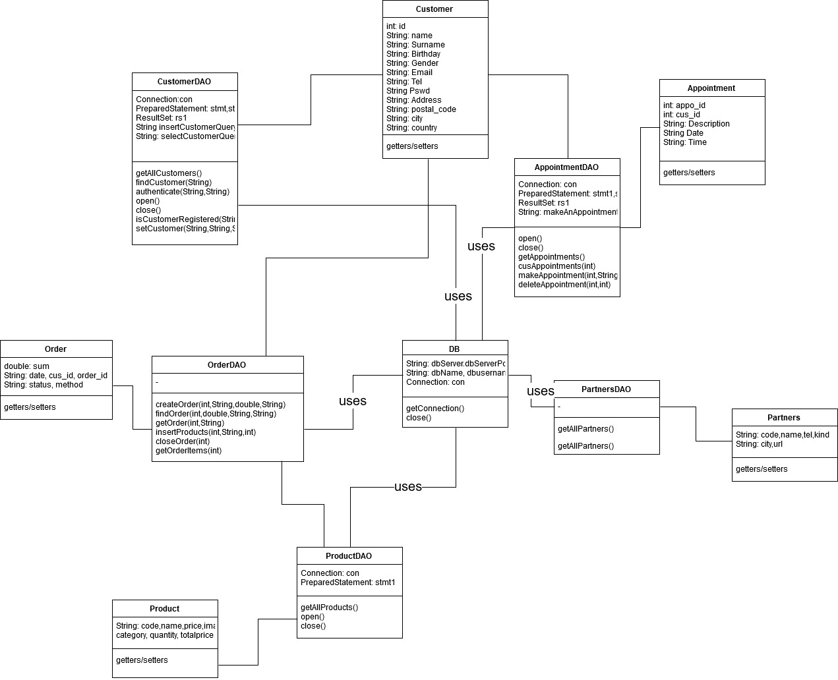

# Σχήμα Βάσης Δεδομένων

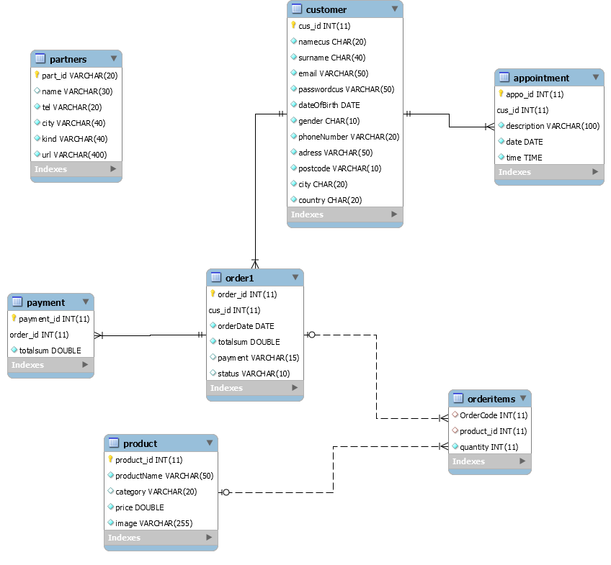

# New_Component.jpgΔιάγραμμα Μονάδων